Приложение А
Контрольный пример
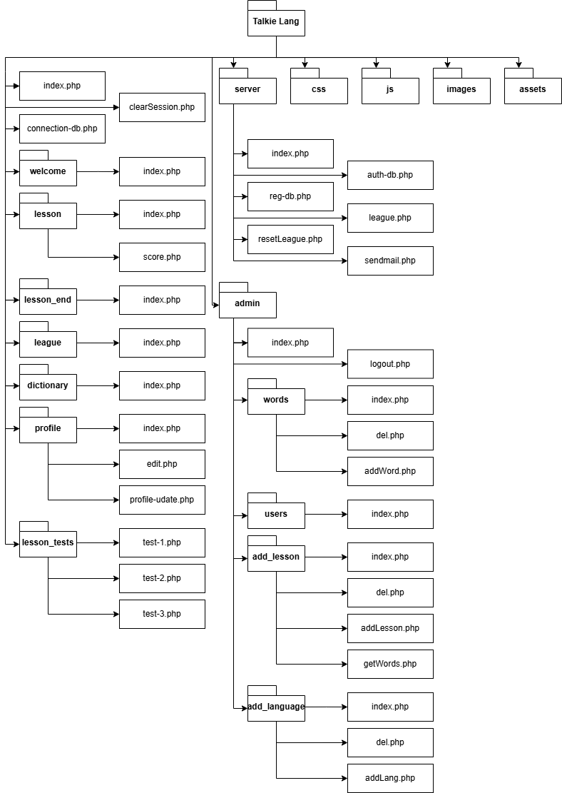
Рисунок А.1 – Схема базы данных
Приложение Б
Исходный текст программы
League.php:
<?php
// Подключение к базе данных
require "../connection-db.php";

// Загрузка конфигурации и вычисление времени сброса лиг
$json = file_get_contents('../config.json');
$config = json_decode($json,true);
$time = time() + $config['league_time_reset'] * 3600;

// Получение всех существующих лиг
$leagues = mysqli_fetch_all(mysqli_query($conn,"SELECT * FROM `leagues`"),MYSQLI_ASSOC);

foreach($leagues as $league){
$league_id = $league["league_id"];

// Получение пользователей, принадлежащих текущей лиге
$users = mysqli_fetch_all(mysqli_query($conn, "select * from users where user_role = 'user' and user_league = '$league_id'"),MYSQLI_ASSOC);

// исключаем пользователей, уже имеющих запись в league_users
$u = [];
foreach($users as $us){
$user_id = $us["user_id"];
if(mysqli_num_rows(mysqli_query($conn,"SELECT * FROM `league_users` WHERE `user_id` = $user_id")) != 0) continue;
array_push($u,$us);
}

// Если есть пользователи для распределения
if(!empty($u)){
$users = $u;
// Перемешиваем для случайного распределения
shuffle($users);
// Разбиваем на группы по 15 человек
$users = array_chunk($users, 15);

foreach($users as $u){
// Генерация уникального идентификатора для weekly_league
$letters = 'abcdefghijklmnopqrstuvwxyzABCDEFGHIJKLMNOPQRSTUVWXYZ';
$id_league = '';
for ($i = 0; $i < 12; $i++) {
$id_league .= $letters[random_int(0, strlen($letters) - 1)];
}

// Создание записи о недельной лиге
mysqli_query($conn,"INSERT INTO `weekly_league`(`id`,`league_id`,`time`) VALUES ('$id_league','$league_id','$time');");

// Привязка пользователей к созданной недельной лиге
$league_users = [];
for ($i=0; $i < count($u); $i++) {
if(!isset($u[$i])) break;
$user_id = $u[$i]["user_id"];
$user_league = $u[$i]["user_league"];
if(mysqli_num_rows(mysqli_query($conn,"SELECT * FROM `league_users` WHERE `user_id` = $user_id")) != 0){
};
array_push($league_users,$u[$i]["user_id"]);
$sql = "INSERT INTO `league_users`(`user_id`, `weekly_league_id`) VALUES ('$user_id','$id_league')";
mysqli_query($conn,$sql);
}
}
}
}
?>

resetLeague.php:
<?php
// Подключение к базе данных
require "../connection-db.php";

// Получение всех недельных лиг
$sql = "SELECT * FROM `weekly_league`";
$weekly_league = mysqli_fetch_all(mysqli_query($conn, $sql), MYSQLI_ASSOC);

// Массивы для хранения пользователей, которые будут повышены и понижены
$upUser = [];
$downUser = [];

// Обход каждой недельной лиги для определения топ-5 и нижних 5 пользователей
foreach ($weekly_league as $league) {
$league_id = $league["id"];

// Получение топ-5 пользователей по опыту в текущей недельной лиге
$sql = "select * from league_users JOIN users on users.user_id = league_users.user_id where weekly_league_id = '$league_id' ORDER by user_weekly_xp DESC limit 5";
$query = mysqli_fetch_all(mysqli_query($conn, $sql), MYSQLI_ASSOC);
foreach ($query as $user) {
array_push($upUser, $user);
}

// Получение пользователей с 11 по 15 место (нижняя часть) в текущей недельной лиге
$sql = "select * from league_users JOIN users on users.user_id = league_users.user_id where weekly_league_id = '$league_id' ORDER by user_weekly_xp DESC, id ASC LIMIT 5 OFFSET 10";
$query = mysqli_fetch_all(mysqli_query($conn, $sql), MYSQLI_ASSOC);
foreach ($query as $user) {
array_push($downUser, $user);
}
}

// Повышение пользователей: переход на следующую лигу
foreach ($upUser as $user) {
$user_id = $user["user_id"];
$user_league = $user["user_league"];
// Определение позиции текущей лиги пользователя
$leagues = mysqli_fetch_array(mysqli_query($conn, "SELECT count(*) FROM `leagues` where league_id <= $user_league"))[0];
// Проверка наличия следующей лиги для повышения
if (mysqli_num_rows(mysqli_query($conn, "SELECT * FROM `leagues` limit 1 OFFSET $leagues")) != 0) {
$league = mysqli_fetch_array(mysqli_query($conn, "SELECT * FROM `leagues` limit 1 OFFSET $leagues"))[0];
$sql = "UPDATE `users` SET `user_league`='$league' WHERE user_id = $user_id";
mysqli_query($conn, $sql);
}
}

// Понижение пользователей: переход на лигу ниже
foreach ($downUser as $user) {
$user_id = $user["user_id"];
$user_league = $user["user_league"];
// Определение позиции текущей лиги пользователя и смещение на 2 уровня вниз
$leagues = mysqli_fetch_array(mysqli_query($conn, "SELECT count(*) - 2 FROM `leagues` where league_id <= $user_league"))[0];
if ($leagues <= -1)
// Защита от отрицательного индекса
$leagues = 0;
// Проверка наличия лиги для понижения
if (mysqli_num_rows(mysqli_query($conn, "SELECT * FROM `leagues` limit 1 OFFSET $leagues")) != 0) {
$league = mysqli_fetch_array(mysqli_query($conn, "SELECT * FROM `leagues` limit 1 OFFSET $leagues"))[0];
$sql = "UPDATE `users` SET `user_league`='$league' WHERE user_id = $user_id";
mysqli_query($conn, $sql);
}
}

// Очистка таблицы недельных лиг и сброс еженедельного опыта пользователей
mysqli_query($conn, "DELETE FROM `weekly_league`");
mysqli_query($conn, "UPDATE `users` SET `user_weekly_xp` = '0'");
?>

Lesson_end/index.php:
<?php
// Подключение к базе данных
require "../connection-db.php";

// Базовая награда за урок
$xp = 1000;

// Получение данных о прохождении урока из сессии
$mistakes = $_SESSION["mistakes"] ?? 0; // Количество ошибок
$prog = $_SESSION["progress"] ?? 0; // Прогресс урока
$c = $_SESSION["lesson_count"]; // Количество частей урока
$time = $_SESSION["lesson_time"]; // Время начала урока
$lesson_id = $_GET["id"] ?? 1; // ID урока из параметров запроса

// Инициализация времени начала прохождения урока
if (!isset($_SESSION["current_time"])) {
$_SESSION["current_time"] = time();
}
$current_time = $_SESSION["current_time"];

// Обработка завершения урока (если не было ошибки)
if (!isset($_SESSION["fail"])) {
// Расчет опыта: базовый - затраченное время - штраф за ошибки
$xp = $xp - ($current_time - $time) - ($mistakes * 150);
$id = $_SESSION["id"];

// Получение языка урока
$lang = mysqli_fetch_array(mysqli_query($conn, "select lesson_language from lesson where lesson_id = $lesson_id"))[0];

// Проверка, проходил ли пользователь этот урок ранее
$nums = mysqli_num_rows(mysqli_query($conn, "select * from completed_lessons where lesson_id = $lesson_id and user_id = $id"));

// Получение количества прохождений урока
$count = mysqli_fetch_assoc(mysqli_query($conn, "select * from completed_lessons where user_id = $id and lesson_id = $lesson_id"))["count"];

// Если урок пройден 3 раза и все части выполнены - открывается следующий урок
if ($count == 3 && $c == 3) {
$lessons_count = mysqli_fetch_array(mysqli_query($conn, "SELECT COUNT(*) FROM `lesson` WHERE lesson_id <= $lesson_id and lesson_language = $lang"))[0];
$les_id = mysqli_fetch_array(mysqli_query($conn, "SELECT * from lesson where lesson_language = $lang LIMIT 1 OFFSET $lessons_count"))[0];
mysqli_query($conn, "INSERT INTO `completed_lessons`(`user_id`, `lesson_id`) VALUES ('$id','$les_id')");

// Обновление прогресса пользователя по языку
$progress = mysqli_fetch_array(mysqli_query($conn, "select progress from user_lang_progress where lang_id = $lang and user_id = $id"))[0];
$progress++;
mysqli_query($conn, "UPDATE `user_lang_progress` SET `progress`='$progress' where lang_id = $lang and user_id = $id");
$count++;
$sql = "UPDATE `completed_lessons` SET `count`='$count' where user_id = $id and lesson_id = $lesson_id";
$query = mysqli_query($conn, $sql);
}
// Иначе просто увеличиваем счетчик прохождений
else if ($c == $count) {
$count++;
$sql = "UPDATE `completed_lessons` SET `count`='$count' where user_id = $id and lesson_id = $lesson_id";
$query = mysqli_query($conn, $sql);
}

// Обновление еженедельного опыта пользователя
$exp = $user["user_weekly_xp"] + $xp;
mysqli_query($conn, "UPDATE `users` SET `user_weekly_xp`='$exp' WHERE user_id = $id");

// Формирование данных урока для отображения результатов
$lesson = $_SESSION["lesson"];
$all = [];
for ($i = 0; $i < count($lesson); $i++) {
// Если тип задания - список, добавляем без дополнительной обработки
if ($lesson[$i][2] == "list") {
$temp = [[$lesson[$i][0], $lesson[$i][2]]];
array_push($all, $temp);
continue;
}
// Получение данных слов для задания
$wq = $lesson[$i][0];
$aq = $lesson[$i][1];
$wq = mysqli_fetch_assoc(mysqli_query($conn, "Select * from words where word_id = $wq"));
$aq = mysqli_fetch_assoc(mysqli_query($conn, "Select * from words where word_id = $aq"));
$temp = [$wq, $aq, $lesson[$i][2]];
array_push($all, $temp);
}
}
?>

